作业3

1. 执行结果记录
2. 单线程BIO

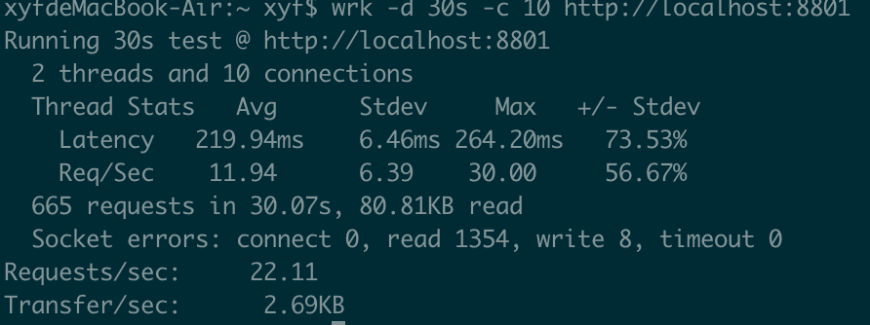

1. 多线程BIO

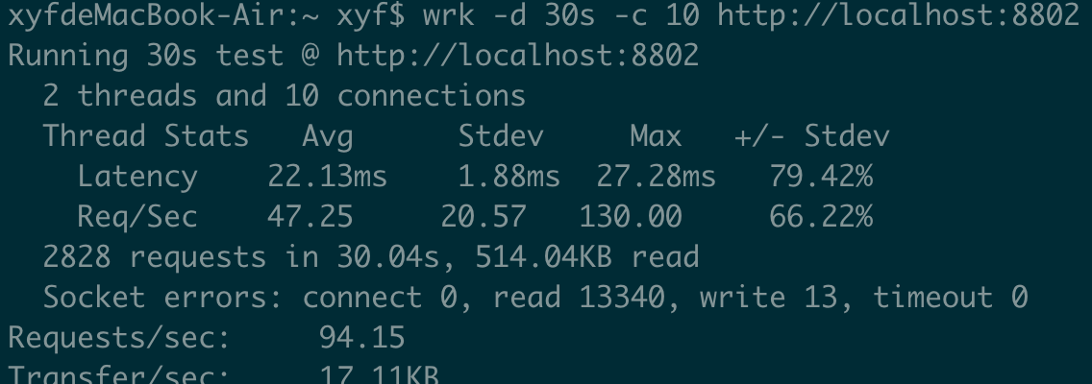

1. 线程池BIO

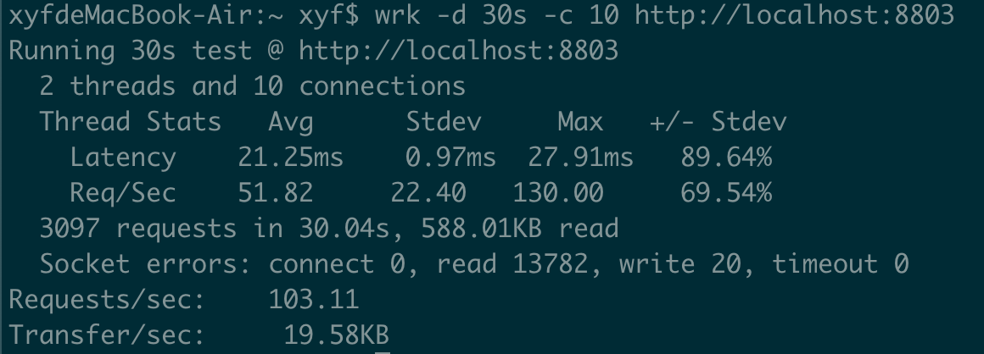

1. Netty

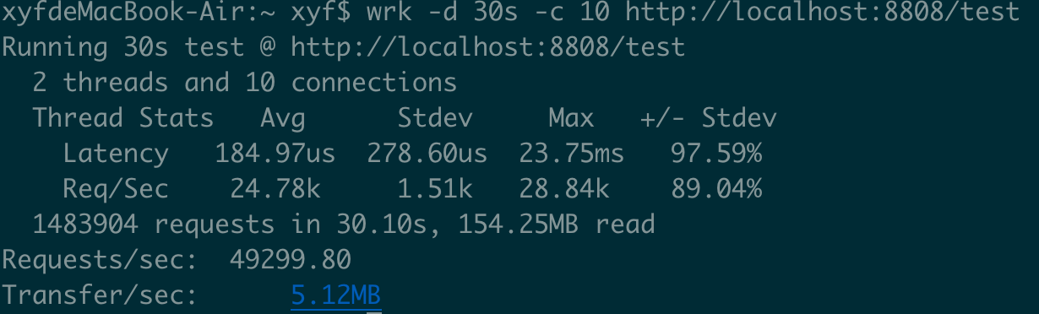

1. 执行结果分析

对比单线程BIO，多线程BIO，线程池BIO以及Netty压测结果，单线程BIO吞吐量最低，多线程BIO与线程池BIO吞吐量强于单线程BIO，Netty相较于其余三者吞吐量显著提升。